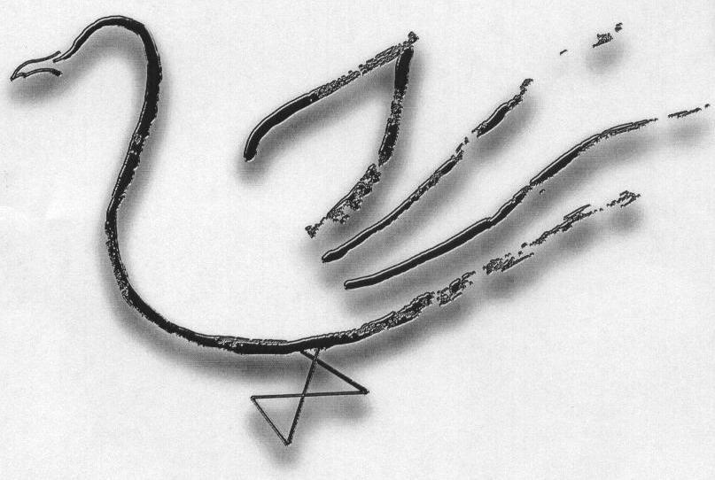
AGRUPAMENTO DE ESCOLAS TERRAS DE LARUS
EB1/JI Quinta de Santo António

Ficha de Avaliação Trimestral – 3º PeríodoAno Lectivo 2008/2009

Nome: ____________________________________________________ Data: ____ / ____/ ______
Avaliação: ________________________________________ A Professora: ___________________
Estudo do Meio – 4º Ano

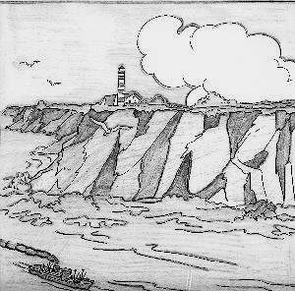
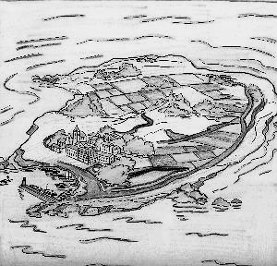
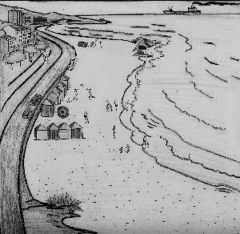
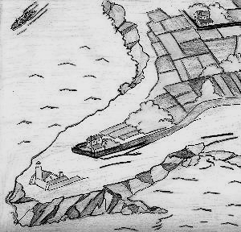
- As imagens representam vários aspectos da costa. Legenda-as.
__________________ ___________________ __________________ ___________________

- O que é um cabo? ______________________________________________________________
_________________________________________________________________________________

  - Escreve o nome de um cabo. _________________________________________________

- Completa.
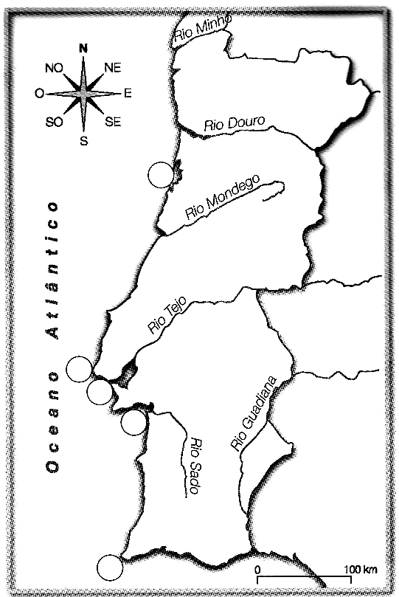

A fronteira _______________________ de Portugal é mais extensa do que a fronteira terrestre. As ilhas dos arquipélagos dos Açores e da Madeira só têm fronteira ___________________. Elas situam-se no _______________ ___________________.
Portugal Continental tem como fronteira a oeste e a sul o _______________ ___________________. A norte e a este faz fronteira com ________________________.

- As pessoas vivem em aldeias, vilas ou cidades. Escreve o nome de duas cidades do distrito onde vives.

_________________________________________________________________________________

- Quais são as principais diferenças entre uma aldeia e uma cidade?

___________________________________________________________________________________________________________________________________________________________________________________________________________________________________________________

- Assinala com X as afirmações verdadeiras:

Portugal é constituído por: |  | 12 distritos |  | 18 distritos
 |  | uma Região Autónoma |  | duas Regiões Autónomas

A Região Autónoma da Madeira é constituída pelas ilhas:
da Madeira e do Corvo.
da Madeira, de Porto Santo, Selvagens e Desertas.

A Região Autónoma dos Açores é constituída por:
ilhas do Grupo Ocidental, Central e Oriental.
três ilhas.

- Assinala com X as afirmações verdadeiras:

A bandeira da Madeira é igual à bandeira dos Açores.
A Madeira e os Açores têm símbolos regionais.
O hino e a bandeira de Portugal são símbolos nacionais.

- Observa o mapa.

  - Rodeia no mapa o espaço que constitui a Península Ibérica.
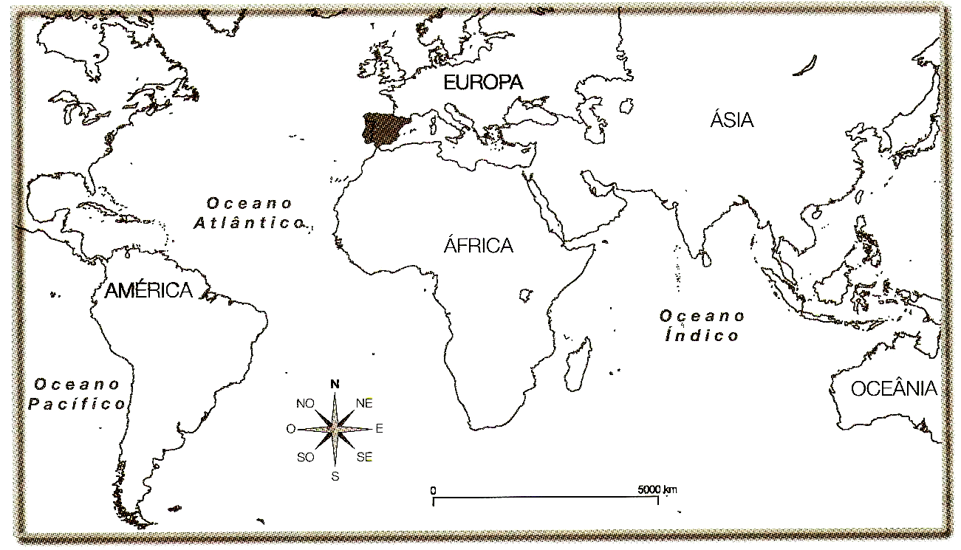

  - Escreve o nome dos continentes que vês representados.

_________________________________________________________________________________

  - Escreve o nome do continente onde se situa Portugal.

_________________________________________________________________________________

  - Escreve o nome dos países que constituem a Península Ibérica.

_________________________________________________________________________________

- Assinala com X o que é verdadeiro.

Portugal localiza-se a:

 | norte da Europa. |  | sul da Europa. |  | este da Europa |  | sudoeste da Europa.

O oceano que banha Portugal é:

 | Oceano Índico. |  | Oceano Glaciar Árctico. |  | Oceano Atlântico.

- Escreve o nome de todos os oceanos.

__________________________________________________________________________________________________________________________________________________________________

- Completa.

Para representar a Terra podemos usar o ________________________ e o ___________ ______________.
Como a Terra tem a forma esférica é o ___________ _______________ que se aproxima mais da realidade.

- Escreve o nome de 4 países que pertencem à Europa.

_________________________________________________________________________________

- Completa.

Portugal é um país membro da ____________ ____________________.
A ____________ ____________________ é uma organização de países da Europa onde estão representados deputados eleitos de cada um dos ______________ membros. Em 2007 a União Europeia tinha _________ países membros.

- Assinala com X os países lusófonos.

 | Angola |  | Canadá |  | Guiné |  | França |  | Brasil |  | Cabo-Verde
 | Alemanha |  | Timor |  | Suiça |  | Moçambique |  | S. Tomé e Príncipe

  - O que têm em comum os países lusófonos?

__________________________________________________________________________________________________________________________________________________________________

- Completa a legenda.
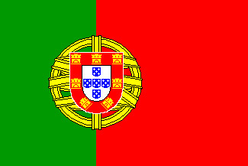


Bandeira ____ ____________________ Bandeira ____ ____________________
- Que actividades produtivas estão representadas nestas imagens? Legenda-as com os respectivos nomes.
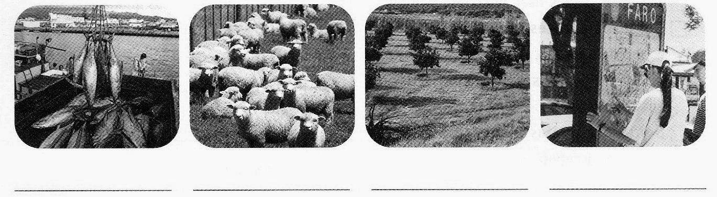
- De que actividade se trata? Completa.

▪ Quando compro um pacote de leite tenho de ir a um local de __________________________.
▪ Quando visito uma fábrica de fazer sapatos vou a um local de __________________________.
▪ Quando vou ao médico de família, vou a um serviço de _______________________________.
▪ Quando vou passear a outro país, vou fazer ________________________________________.
▪ A escola em que estou a estudar faz parte dos serviços de _____________________________.
▪ A Polícia da “Escola Segura” faz parte dos serviços de ________________________________.

- Indica duas das principais produções agrícolas de Portugal Continental.

_________________________________________________________________________________

- Indica duas indústrias importantes.

_________________________________________________________________________________

- Indica as principais produções nos arquipélagos da (os):

▪ Madeira – ____________________________________________________________________
▪ Açores – _____________________________________________________________________

- Em que região do país se extrai mais cortiça?

_________________________________________________________________________________

- Sabes o que se deve fazer para proteger o ambiente? Assinala com X as afirmações correctas.

 | Separar o lixo. |  | Usar transportes públicos, se possível.
 | Deitar os papéis usados no ecoponto azul. |  | Deixar as luzes acesas quando há Sol.
 | Deitar os pacotes vazios de bebidas no ecoponto amarelo. |  | Andar a pé, sempre que puder.
 | Deitar as garrafas de vidro no ecoponto amarelo. |  | Deixar as torneiras a pingar.
 | Deitar as garrafas de plástico vazias no ecoponto amarelo. |  | Deixar a televisão sempre ligada.
 | Andar de jipe nas dunas. |  | Procurar informação para proteger os animais em extinção.

- Observa as imagens.
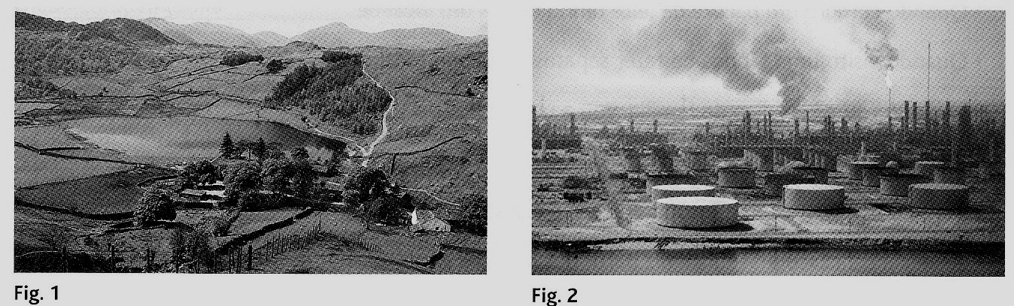

  - O que se vê na figura 1 contribui para manter a qualidade do ambiente? Porquê?

__________________________________________________________________________________________________________________________________________________________________

  - O que se vê na figura 2 contribui para manter a qualidade do ambiente? Porquê?

__________________________________________________________________________________________________________________________________________________________________

- Para que servem as Reservas e os Parques Naturais?

__________________________________________________________________________________________________________________________________________________________________

- Indica três atitudes que podem provocar desequilíbrios ambientais.

__________________________________________________________________________________________________________________________________________________________________

